REGISTRO ELETTRONICO - NUVOLA

I DOCENTI DEL TEAM DIGITALE IL GIORNO 21-09-2021 INCONTRANO SU MEET GENITORI E DOCENTI CHE, LIBERAMENTE, DESIDERANO AVERE MAGGIORI INFORMAZIONI SULL’USO DEL REGISTRO ELETTRONICO NUVOLA E SULL’APP NUVOLA.
SI ALLEGANO I LINK PER L’ACCESSO AI MEET

INCONTRI:
PRIMARIA
DALLE ORE 15.15 ALLE 15.45
meet.google.com/mxr-tzmd-hbm

SECONDARIA
DALLE ORE 15.45 ALLE 16.15
meet.google.com/oyj-soyi-fzk

SI ALLEGA PROCEDURA PER SCARICARE L’APP DI NUVOLA SUL PROPRIO TELEFONO

SI PUO’ SCARICARE L’APP DI NUVOLA DA INSTALLARE SUL TELEFONINO SEGUENDO LA PROCEDURA:

- ANDARE SU PLAY STORE, APP STORE, ALTRO DAL TELEFONINO
- SU CERCA DIGITARE “NUVOLA TUTORE STUDENTE”
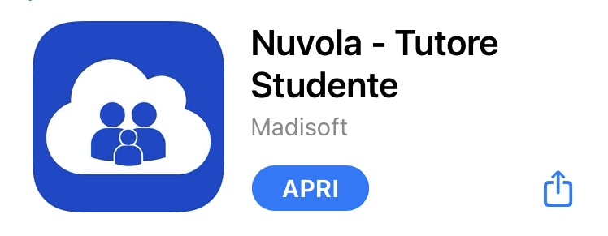
- DIGITARE APRI
- COMPARE L’ICONA SUL TELEFONO
- DIGITARE ACCOUNT E PASSWORD TUTORE (CREDENZIALI)
- VISITARE LIBERAMENTE L’APP

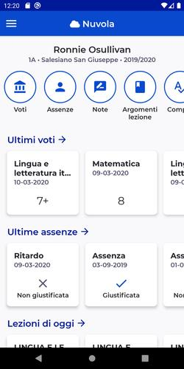SCHERMATA DI NUVOLA DA TELEFONINO
LINK UTILI PER VISIONARE VIDEO-TUTORIAL APP NUVOLA

Presentazione App Nuvola Tutore/Studente
https://www.youtube.com/watch?v=HwILdrOIYn0

App tutore/studente : come giustificare un’assenza
https://www.youtube.com/watch?v=FfjMPjp0tW4

App tutore /studente : inviare materiale al docente
https://youtu.be/KrZJ6aAJlzw

App tutore /studente : visualizzare le valutazioni
https://youtu.be/z6rOUP00lk8

App tutore /studente : prenotare un colloquio
https://youtu.be/eITJE2kVojQ

